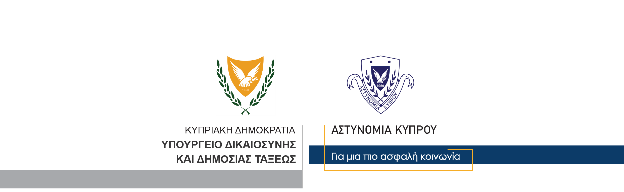

Υποδιεύθυνση Επικοινωνίας
Δημοσίων Σχέσεων & Κοινωνικής Ευθύνης

29 Σεπτεμβρίου, 2024

Αστυνομική Ανακοίνωση Αρ. 1

Μέτρα ασφάλειας και κυκλοφοριακές ρυθμίσεις για τη Στρατιωτική Παρέλαση της 1ης Οκτωβρίου
Η Αστυνομία ανακοινώνει ότι, την 1η Οκτωβρίου 2024, λόγω της Στρατιωτικής Παρέλασης που θα πραγματοποιηθεί στις 11π.μ., στη λεωφόρο Ιωσήφ Χ’ Ιωσήφ στον Στρόβολο, θα κλείσουν προσωρινά για την τροχαία κίνηση οι ακόλουθοι δρόμοι:
Το τμήμα της λεωφόρου Ιωσήφ Χ΄Ιωσήφ, από τη διασταύρωση με τη λεωφόρο Σπύρου Κυπριανού, μέχρι τη διασταύρωση με τη λεωφόρο Αθαλάσσας, μεταξύ των ωρών 07:00 – 13:30.
Το τμήμα της λεωφόρου Σπύρου Κυπριανού, από τον κυκλικό κόμβο Τσερίου, μέχρι τη διασταύρωση με τη λεωφόρο Ιωσήφ Χ΄ Ιωσήφ, μεταξύ των ωρών 09:00 – 13:00.
Το τμήμα της οδού Δημήτρη Βικέλα, από τη διασταύρωση με τη λεωφόρο Σπύρου Κυπριανού, μέχρι τον κυκλικό κόμβο με τη λεωφόρο Ανεξαρτησίας (ΓΣΠ), μεταξύ των ωρών 05:30 – 13:00.
Το τμήμα της οδού Περικλεούς, από τη διασταύρωση με τη λεωφόρο Ιωσήφ Χ΄ Ιωσήφ, μέχρι τη συμβολή με την οδό Γιαννιτσών, μεταξύ των ωρών 09:00 – 13:00.
Το τμήμα της λεωφόρου Σταυρού από τη διασταύρωση με τη λεωφόρο Ιωσήφ Χ’ Ιωσήφ, μέχρι τη συμβολή με την οδό Γιαννιτσών, μεταξύ των ωρών 09:00-13:30.
Επίσης από η ώρα 09:00 μέχρι τις 13:30, θα αποκοπεί προσωρινά η κυκλοφορία των οχημάτων, στο τμήμα της λεωφόρου Αθαλάσσας, από τη διασταύρωση με τη λεωφόρο Ιωσήφ Χ΄ Ιωσήφ, μέχρι τη συμβολή με τη λεωφόρο Λεμεσού, προκειμένου να διευκολυνθεί η αποχώρηση όλων των μηχανοκίνητων τμημάτων που θα πάρουν μέρος στην παρέλαση.
Κατά τη διάρκεια των πιο πάνω αποκοπών, οι οδηγοί που επιθυμούν να μεταβούν εκτός Λευκωσίας, καλούνται να κατευθύνονται προς τον αυτοκινητόδρομο Λευκωσίας – Λεμεσού, μέσω της λεωφόρου Λεμεσού (Φώτα Καλησπέρα) και μέσω του περιμετρικού δρόμου, από κυκλικό κόμβο Τσερίου, πριν το χωριό Τσέρι. Τις ίδιες διαδρομές καλούνται να χρησιμοποιούν και οι οδηγοί που κατευθύνονται προς Λευκωσία.
Παράλληλα, όσοι επιθυμούν να διακινηθούν εντός της περιοχής που περικλείεται από τις λεωφόρους Αθαλάσσας, Ιωσήφ Χ’Ιωσήφ, Σπύρου Κυπριανού και τον αυτοκινητόδρομο Λεμεσού – Λευκωσίας, καλούνται να εισέρχονται στην περιοχή αυτή, από την έξοδο του αυτοκινητόδρομου Λεμεσού – Λευκωσίας, παρά το Ολυμπιακό Μέγαρο και να εξέρχονται από την περιοχή, από την έξοδο προς τη λεωφόρο Σπύρου Κυπριανού, παρά την εκκλησία Παναγίας του Τράχωνα.
Προτρέπονται οι οδηγοί να συμμορφώνονται με τις υποδείξεις των επί καθήκοντι αστυνομικών.
Σημειώνεται επίσης ότι, η χρήση μη επανδρωμένων αεροσκαφών «drone» πάνω από τον άξονα της παρέλασης, απαγορεύεται.

Κλάδος Επικοινωνίας

